Примерные оценочные материалы,
применяемые при проведении промежуточной аттестации
по дисциплине (модулю)
«Численные методы решения прикладных
математических задач»

При проведении промежуточной аттестации обучающемуся предлагается дать ответы на 2 вопроса, приведенных в экзаменационном билете, из нижеприведенного списка.

Примерный перечень вопросов
- Матрицы: перечислите матричные операции. Какие средства языков программирования высокого уровня используются для их программирования? Приведите пример.
- Матричные операции: напишите алгоритм, реализующий транспонирование матрицы. Приведите пример решения.
- Матричные операции: напишите алгоритм, реализующий сложение двух матриц. Приведите пример решения.
- Матричные операции: напишите алгоритм, реализующий вычитание двух матриц. Приведите пример решения.
- Матричные операции: напишите алгоритм, реализующий вычитание двух матриц. Приведите пример решения.
- Матричные операции: напишите алгоритм, реализующий умножение матрицы на число. Приведите пример решения.
- Матричные операции: напишите алгоритм, реализующий умножение двух матриц. Приведите пример решения.
- Матричные операции: напишите алгоритм, реализующий заполнение матрицы случайными числами.
- Матричные операции: напишите алгоритм, реализующий печать матрицы в виде таблицы.
- Метод Гаусса для решения систем линейных алгебраических уравнений: опишите алгоритм, приведите пример решения.
- Метод Гаусса с выбором главного элемента для решения систем линейных алгебраических уравнений: опишите алгоритм.
- Метод Гаусса с выбором главного элемента для решения систем линейных алгебраических уравнений: приведите пример решения.
- Метод простых итераций для решения систем линейных алгебраических уравнений: опишите алгоритм, приведите пример решения.
- Метод Якоби для решения полной задачи собственных значений матрицы: опишите алгоритм, для каких матриц подходит.
- Метод скалярных произведений для нахождения первого собственного значения матрицы: опишите алгоритм, для каких матриц подходит. Приведите пример решения.
- Использование метода конечных разностей (МКР) для расчета балочных систем: основные положения метода. Пример использования.
- Использование метода конечных разностей (МКР) для расчета балочных систем: алгоритм. Пример использования.
- Получение формул для приближенного значения первой и второй производных в фиксированной точке: чертеж и формулы.
- Дифференциальные зависимости в балке: перечислить эти зависимости.
- Написать соответствие конечных разностей и дифференциальных зависимостей.
- Выполнить 3 итерации по методу СКАЛЯРНЫХ ПРОИЗВЕДЕНИЙ
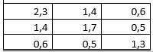

- Найти собственный вектор, соответствующий λ1=4.16, и пронормировать его (чтобы его длина была равна 1)

- Выполнить 3 итерации по методу простых итераций
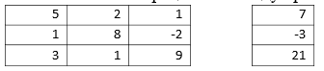
- Используя МКР, составить матрицу А и вектор В, указать, чему равно h. Разбить балку на 4 участка.
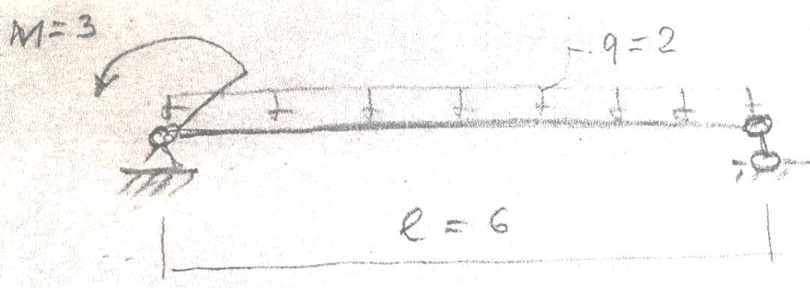

- Решить методом Гаусса
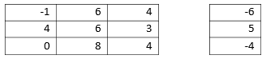
- Используя МКР, составить матрицу А и вектор В, указать, чему равно h. Разбить балку на 4 участка.
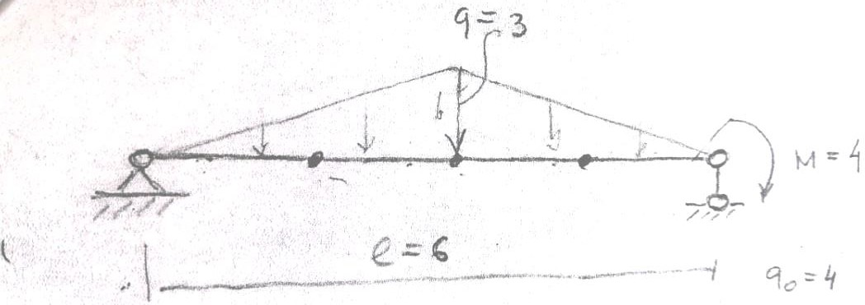
- Используя МКР, составить матрицу А и вектор В, указать, чему равно h. Разбить балку на 4 участка.
